Page 1 of 1

Podklad k přípravě závazku - _stepane2018-08-03t11_34

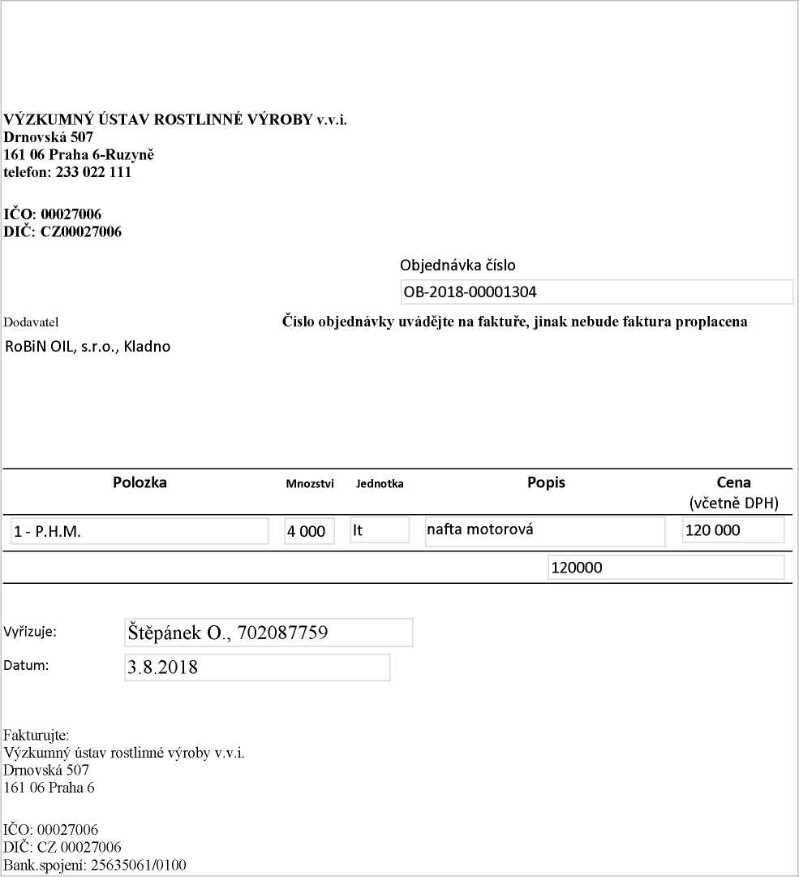

07.08.2018

<http://dms/sites/Uctama/_layouts/Print.FormServer.aspx>